光点编年史——第一章

“旧时代的残党”

“光点”的9名创始人（追梦、威廉、乌龟、露娜、龍爷、千手院、RIO、李泽新、望溪山行），皆出身于前3V联盟下属军团“鸡总同好会”，活跃人口在高峰时也曾一度达到20+，但由于核心管理被现实所累无力组织军团活动，最终活跃人口骤降至不足5人。尽管在 “追梦”回归后，带领“威廉”极尽全力组织了一次“自救”，但之后接二连三的挫折还是让“同好会”不可避免的坠入了无法拯救的深渊。

这些挫折中，军团成员“被遗忘者的怒焰”和3V执行军团“两毒舰队”成员“情系加达里”发生冲突，导致“同好会”下属新手团被“北府”所属“数字联盟”直接踢团成为了压倒“同好会”的最后一根稻草—— “怒焰”在特布特星域的生产资源共享星系“挖坟”，遭到“情系加达里”抢夺，懵懂而缺乏经验的“怒焰”在本地频道打字喷人，聊天记录被经验老到的07年老玩家“情系加达里”截图后直接发送给3V联盟管理并反咬一口， “同好会”又拿不出“怒焰”被抢坟的证据，最终只能选择忍气吞声并缴纳罚款，但即便如此，联盟管理依然要求军团踢出“怒焰”。“同好会”努力尝试用罚款保住“怒焰”，却在次日未收到任何通知的情况下，下属新手团被 “数字联盟”踢出，一时间，数十名军团成员沦为丧家之犬，无处落脚。

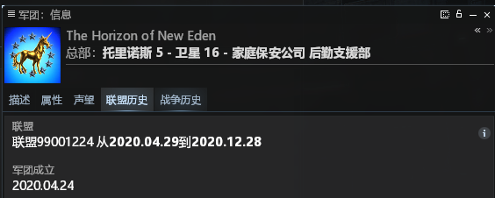

弱者没有话语权，弱小就是最大的原罪，而要摆脱这样的困境，非自强无以立身，强者才能有尊严的生存下去，众人面前，唯有变强一途。

“颠沛流离的微光”

舍弃个人资产里的超级旗舰，放弃00肥沃的生产星系，告别“晨曦”宇宙友军遍布人数碾压的顺风仗，内心满怀着对未来的不安与惶恐，“光点”军团于2021年1月16日正式建立。也正如军团名称那般，新生的“光点”格外脆弱，那一闪一闪仿佛随时可能熄灭的点点微光，真的能照亮眼前的黑暗吗？

9名成员，共计300E星币的物资，这是初生的“光点”的全部家当，尽管一贫如洗，但军团的好战分子们依然满怀着兴奋去努力适应从“馒军”到“海盗”的身份转变，“龍爷”也正是在这个时候正式登上了“光点”的历史舞台。

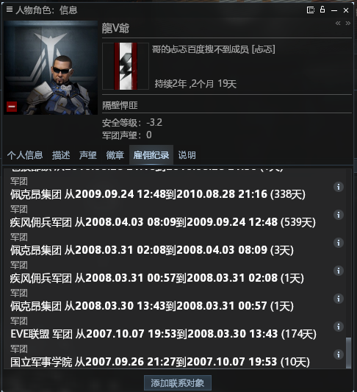

“低安战术大师”、“星门痴汉”、“战斗狂热者”，“龍爷”拥有诸多头衔，作为一个混迹“维纳尔”星系5年的老海盗，正如其名字一般破坏力十足，宛如一头冲破枷锁的“野兽”。也正是因为看重他这份能力，光点CEO“追梦”请来“龍爷”担任军团指挥，帮助军团成员完成从“00傻肉”向合格海盗的蜕变。此举成效显著，“星月”联盟控制下的“斐德”星域迅速成为“练兵场”，大量“毒蜥”和“伊什塔”被击毁，“光点”高强度的收割一度让“斐德”星域沦为无人区。但大量的KM进账也滋生了成员们的骄傲自满，傲慢的情绪逐渐在舰队中蔓延，他们被这骄傲迷失了双眼，并迅速在同老牌海盗“肉联厂”的交手中被打回原形，舰队内部危机也开始爆发，指责与谩骂充斥着整个舰队频道，忽略了技能短缺和经验匮乏的硬伤，一味的指责成员，情绪发泄式的战后复盘一直以来都是“龍爷”带队的最大缺陷。而在舰队被“肉联厂”0战损全灭之后，此举更是雪上加霜极大的伤害了军团凝聚力，舰队士气跌至谷底，在接下来的两周时间里，军团都难以组织起5人以上的舰队参战，“光点”那一闪一闪的点点微光即将被黑暗完全吞噬。

“薪火传新”

CEO“追梦”深感军团形势危亡，已到退无可退之境，迅速改组军团架构，收拢指挥权限，成立包含“追梦”、“威廉”、“乌龟”三人在内的军团执行委员会，并各自分工负责军团重要事务，重塑军团内部凝聚力。EVE顶级记者“银色汤勺”的进驻更是给“光点”注入一针强心剂，源源不断的新成员开始出现在光点的舰队里，走出绝境的“光点”正迸发出旺盛的生命力。

重建后的“光点”舰队开始专注于与“星月”交手来提升战力，并逐渐摸索出一条高效的收割路径，收割“星月”也成为了舰队成员们稳定的战利品获取途径，但这也引起了俄沃勒周边海盗势力的关注，并开始组织拦截舰队围堵“光点”的收割队。在被抢夺了数次战利品后，“光点”不得不将目标转向家门口——如果不能打通前往00收割的核心通道“PF”星系，舰队将难以组织起对星月的有效收割， “俄沃勒突围战”由此拉开序幕。

面对人数碾压，吨位碾压的辛迪加海盗势力所组成的联合体“U S G”的交通封锁，“光点”舰队的初期尝试均以失败告终，这些“突围”尝试引起了敌对成员的仇视，不断有“光点”成员的矿船在高安被强暴击毁。“搬家”的呼声开始在军团内部回响，甚至出现了叛逃敌伍的“现象”。

插曲1

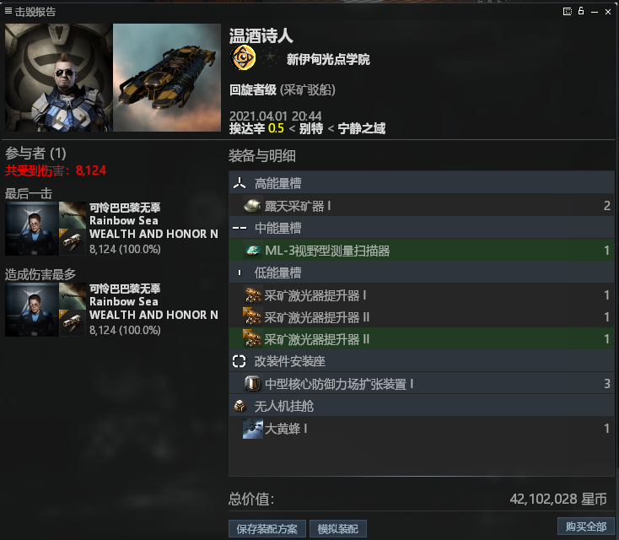

4月1日20时许，军团例行组织收割队活动，整队出发前夕，军团成员“温酒诗人”驾驶矿船在“高安”被“WH”成员诱骗开火后击杀，敌对在“俄沃勒”本地晒KM并出言嘲讽，骨干成员“远古饺子”获悉后第一时间往返“吉他”30余跳购置扫针金鹏准备为“温酒诗人”复仇。当晚21时许，完成整队即将出发的收割队与长途奔袭归来意欲复仇的“远古饺子”相遇，收割舰队成员“千手院”与“远古饺子”发生口角，其间对话大致还原如下：

远古饺子：“我作战针已经定位对方位置，你们准备”

千手院：“拉倒吧，马上出发了”

远古饺子：“谁说的拉倒，站出来，我往返跑这么久回来给兄弟报仇，你来一句拉倒吧？”

双方遂不欢而散，纷纷下线，军团第一时间介入调和，“远古饺子”事后能正确看待“千手院”的发言，毕竟大队不能因为一条破促进浪费一晚上的时间在高安。但“千手院”的沟通反馈极差，扬言要无差别报复“远古饺子”，并且威胁军团“两人只能留一个”，视“千手院”为关门弟子的“龍爷”也下场拉偏架，要求军团处理问题时论资排辈。“师徒情深”并不能突破军团管理底线，次日军团遂将“千手院”除名，“龍爷”负气出走。

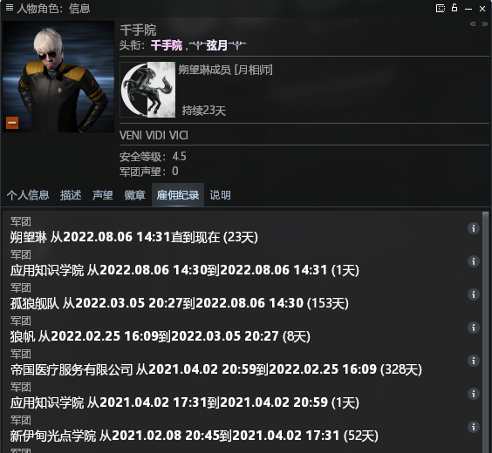

“俄沃勒的恶龙”

在这样的背景下，军团指挥部决心孤注一掷，再做最后一次尝试。

经过精心筹划， 10条战列舰被悄然部署到“PF”星系隔壁的“XD”星系，这也是“光点”首次出动战列舰吨位船只参战。作战伊始，“光点”负责诱敌的20余艘巡洋+驱逐混编舰队招摇过市进入“PF”星系，习惯了战列打巡洋，吨位碾压打法的“U S G”成员闻风而动，迅速开上战列舰尾随进入，过往的连续胜利影响了对手的判断，追击在前的数艘“U S G”战列舰已经与大部队脱节抢先进入“光点”预先设计好的埋伏圈，紧接着便在惊愕与茫然中被“光点”预先埋伏的战列舰击毁，之后陆续又有“U S G”战列舰进场，也难逃被逐个击破的命运，直到“U S G”主力部队进场，2条无畏舰与2条后勤航母带领50余条战列舰同时冲入战场，“光点”撤退不及的战舰被接连击毁。

此战从战损比来看，“光点”舰队依然遗憾告负，但这一战第一次打破了关于“U S G”战列舰无法击毁的“魔咒”，军团终于找到了“俄沃勒战场”的最佳答案，战列舰开始逐渐成为“光点”舰队的主力船只，“光点”也由此开启了“俄沃勒”的黄金时代，并成为“U S G”掠夺舰驾驶员的梦魇。

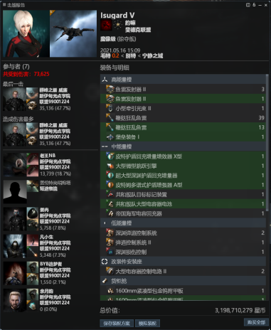

在接下来的数周时间里，大量“U S G”战列舰和掠夺舰等高价值船只被光点舰队使用“接弦肉搏”的方式击毁，意识到掠夺舰再也不能“无双”的“U S G”舰队开始越来越频繁的使用旗舰来保持对“PF”星系交通要道的封控，一座新的“铁幕”重新出现在“光点”舰队的面前。

“破碎的乌托邦”

重甲战列是“光点”舰队打破“U S G”封锁的核心支柱，但“俄沃勒”周边星系匮乏的生产资源显然难以负担起其高昂的使用成本，加之“U S G”成员在使用无畏舰甚至超级航母控场时的肆无忌惮让“光点”舰队指挥部敏锐的察觉到击毁其旗舰的可能性，因此，通过外交获取生产资源，通过外交获取强援击毁“U S G”旗舰成为解决眼前困局的最好出路。

知根知底，熟悉的“特布特”星域成为“光点”执行委员会的最佳选择，军团30+的活跃人口也让执行委员会众人抱持极度乐观的态度去“回归”“3V”，然而事实证明，一切都只是一厢情愿的臆想。

生产方面，习惯了高安星系挂机刷怪的众人，在适应00星系生产的过程中出现了严重的“水土不服”，投入远远大于产出，每天都有生产舰船被收割队击毁；作战方面，声望重新回归全服“蓝+”，失去了众人喜爱的“纤维”玩法，仅剩下在俄沃勒同“U S G”死磕一途；军团运转方面，频繁却枯燥的联盟集结宛如“上班打卡”一般让军团成员疲于应付，大量生产舰船损失带来难看的战损比从而引起的联盟税系数上调，让整个军团始终面临较大的经济危机，多方面的压力正不断消磨着“光点”的生命力。

尽管“特布特”和预想的“乌托邦”相去甚远，但“光点”执行委员会依然在努力克服困难，推动军团平稳度过适应00地区的“磨合期”，并努力尝试在“俄沃勒”战场上取得突破。

也正是在这样严峻的形势下，“光点”舰队再次竭尽所有推动“破壁计划”，其目标直指“U S G”的“冥府级”超级航母。

为了保证这次作战的顺利进行，“光点”舰队做了大量的准备工作。舰队所有的“无畏舰”被提前部署到预定战场附近，多条携带反诱导的“立场侦查舰”和“重型拦截舰”也早已整装待发，并且还邀请了3V旗下“星渊游骑兵”和“勒维禁卫军”作为强援，整个作战计划投入12条以上的无畏舰进入战场，从而确保“冥府级”被击毁。但关于联合作战的消息却不胫而走，被“勒维”报告给了3V“联盟指挥部”，遭到了“联盟指挥部”的嗤笑和全盘否定，“光点”辛苦游说组建起的联合舰队顷刻间土崩瓦解。

关于3V“联盟指挥部”否定联合作战计划的原因，一是对“光点”的作战能力提出质疑，第二就是判定“光点”没有足够的情报资源支撑本次作战，但这显然难以说服“光点”舰队在投入了大量人力物力后不战而退，依靠“马甲”打仗也从来不是“光点”的风格，但关键火力的缺失还是让整个“破壁”计划不得不陷入停滞。

祸不单行，3V联盟高层在这个时候约谈“光点”，要求踢出所有和欧服“FRT”关联人员，尤其是出身“FRT”的EVE顶级记者“银色汤勺”更是上了联盟黑名单，尽管 当时“3V”在欧服和“FRT”为友好声望；指责军团的集结率低下，尽管军团参加集结人数位居前列；指责军团对于联盟事务的参与度不高，尽管军团第一次牵头组织作战刚被指挥部全盘否定。此间种种，让“追梦”和“威廉”产生了一种“似曾相识”的感觉。

也正是从那一刻起，“追梦”和“威廉”终于认清了自己这样的普通玩家在“馒军”群体里卑微而又可笑的处境。自己的仗要自己打，理想的“乌托邦”只存在于理想，真正的家园必须靠自己的双手来建造。

插曲2

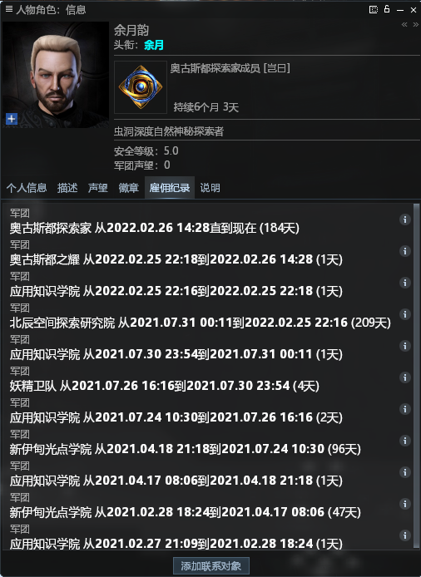

“光点”加盟3V前夕，成员“余月韵”不听劝阻下低安使用“伊什塔”刷怪被抓，遭敌勒索并缴纳赎金后被击毁，“余月韵”恼羞成怒欲前往贴吧悬赏2000rmb报复，经劝阻后未实施悬赏行动，却转而表达出对军团贫瘠的生产环境的严重不满。军团加盟3V后，其相关账号驾驶刷怪船只在00星系多次被收割队击毁，大幅拉低军团战损比，造成联盟税翻倍，经军团管理劝解无果，毅然退出军团，其后意欲加入“星辰重工”未果。

插曲3

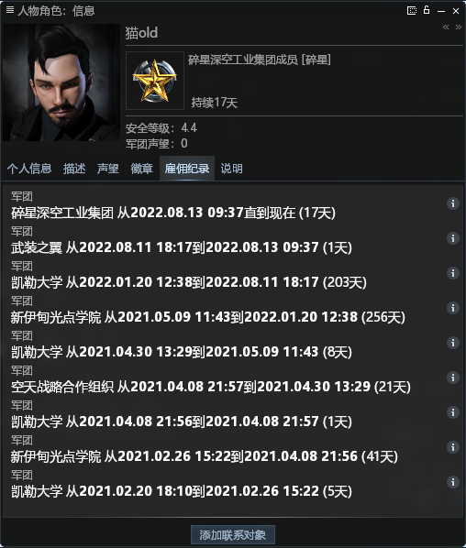

“矿头”、“肝帝”都是原核心成员“猫”的称号，作为军团首任“矿头”，以一己之力解决了军团后勤近半数的矿石需求，也为军团培养了多名矿工。军团加盟“3V”之时，恰逢旗舰制造改版前夕，平均市场价40E的无畏的制造成本在改版后即将飙升至300E，军团未雨绸缪，谋划完成10条“凤凰”的制造，计划以成本价优先供给军团核心成员。自产旗舰的关键环节在于解决“00”矿石的缺口，遂安排“猫”进驻特布特星域“GIH”星系作业，并常态化部署护矿力量。初期“猫”干劲满满，尽管“龍爷”得到消息后意欲前往蹲守以报复军团在之前“千手院”事件中的举措，但在军团组织的护矿时段仍能高效作业，“猫”可靠的表现赢得了执行委员会的一致认可，遂调整旗舰制造方案，一条“长须鲸级”作为其任劳任怨的奖励已悄然排上旗舰生产线。但好景不长，一周后，“猫”停止作业，多开的矿号换上了毒蜥开始刷怪，习惯了护矿队保护下的多开挖矿，盲目多开挂机刷怪的结果就是高频率损船（“毒蜥”被“刺客”单收）。“猫”的突然变卦不仅让军团原定的旗舰制造计划夭折，其本人也一边继续在“00”多开刷怪，一边在军团聊天群多次散播“我不知道你们在00生产的如何，反正我是很不舒服”等类似言论，军团管理与其沟通无果，遂取消其核心成员资格。

**新的困境再次出现，“光点”又将何去何从？**